


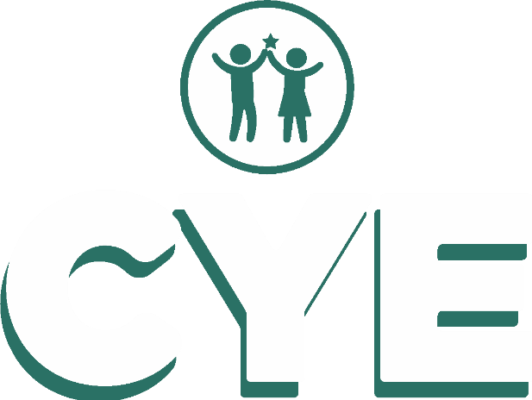
Concurso Nacional Crea y Emprende

Nombre del Proyecto:
“La casa de la robotica recreativa”

Integrantes del equipo: GRUPO 01 – 3RO “I”

Victor Andre Vasquez Soriano.
Luis Fabian Mozo Chavez.
Piero Espino Cisneros.
Echegaray Pasache.
Revatta Llollclla Layonel.

Docente asesor:
Julio César Soria Quispe
Código modular:
1023267254

Código modular de la Institución Educativa:
0275438
Nombre de la Institución Educativa:
I.E. San Luis Gonzaga - Ica

Categoría:
B

PORTAFOLIO DEL PROYECTO DE EMPRENDIMIENTO
- Información general:
  - Nombre del Proyecto:
    - La casa de la robótica recreativa

  - Nombre y Apellidos de las y los integrantes del equipo:
    - Victor Andre Vasquez Soriano.
    - Luis Fabian Mozo Chavez.
    - Piero Espino Cisneros.
    - Echegaray Pasache.
    - Revatta Llollclla Layonel.

  - Nombre y Apellidos del docente asesor de Educación para el Trabajo:
    - Julio Cesar Soria Quispe
  - Código Modular del docente (En caso de ser nombrado):
    - 1023267254
  - Código modular y nombre de la Institución Educativa
    - 0275438
  - Categoría donde Concursa
    - B

- Preparación:
  - Situación problemática redactada considerando las necesidades de las personas del contexto (barrio, distrito, comunidad)
Aquí debe ir redactada la Situación problemática considerando las necesidades de las personas del contexto (barrio, distrito, comunidad).
En Ica ha iniciado un proyecto para diseñar e implementar un dron que pueda ayudar a resolver problemas específicos de la comunidad local. Ica es una región agrícola donde muchos agricultores enfrentan dificultades debido a la falta de acceso a tecnología avanzada que podría mejorar la eficiencia y productividad de sus cultivos. En este contexto, se ha identificado la necesidad de un dron que pueda asistir en la supervisión y el cuidado de los campos agrícolas.
Problema: El desarrollo de un dron agrícola para monitorear y mantener los cultivos en Ica presenta una serie de desafíos técnicos, financieros y educativos que deben superarse para que el proyecto tenga éxito.
La implementacion de un dron agrícola requiere conocimientos en robótica, programación y pensamiento computacional. Ya que el dron requiere de sensores termicos, infrarrojos y de color, con el fin de evaluar el estres hidrico, la eficiencia de riegio y el cuidado a las plantas. El equipo de "La casa de la robótica recreativa" está compuesto mayoritariamente por estudiantes y entusiastas de la robótica con experiencia limitada en el diseño de soluciones complejas y específicas para la agricultura. Además, la adaptación del dron a las condiciones particulares de los cultivos de Ica, como el tipo de suelo y las variaciones climáticas, añade un nivel adicional de complejidad técnica.
¿Cómo podríamos nosotros implementar un dron innovador y creativo que ayude a realizar diversas tareas en bien de la agricultura de pequeños fundos, pymes o mypes agricolas?

  - Situación problemática redactada que permite articular aprendizajes STEAM
Situación problemática | S | T | E | A | M
 | Ciencia | Tecnología | Ingeniería | Arte | Matemática
Estudiantes del colegio nacional San Luis Gonzaga desean utilizar tecnollogia para ayudar a mejorar la produccion agricola de la localidad de Ica | Ciencia aplicada electricidad, electrónica, robótica, programacion y mecatrónica | Uso de computadoras y equipos móviles  Uso de softwares en línea y las nuevas IA para la investigación | Diseño de circuitos electrónico, simulación y programación en TINKERCAD y ARDUINO DROID  Navegacion con drones | Acabados del prototipo y mejoras | Análisis y cálculos en circuitos electrónicos  Análisis estructural robóticas y mecánicas

  - El reto planteado es desafiante pero alcanzable
Reto inicial
¿Cómo podríamos elaborar unas tecnología recreativa en robotica y/o dimilares autómatas para el monitoreo agricolo y que sea un apoyo para nuestros agricultores locales de Ica?

  - Representación gráfica elaborada de los roles de cada integrante en el equipo.

Gerente General
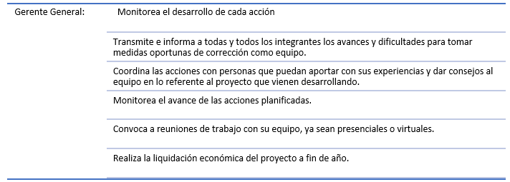
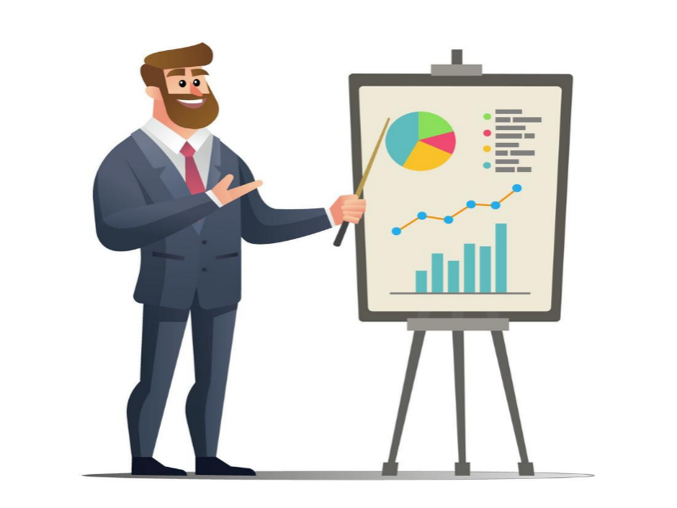
Gerente de Marketing
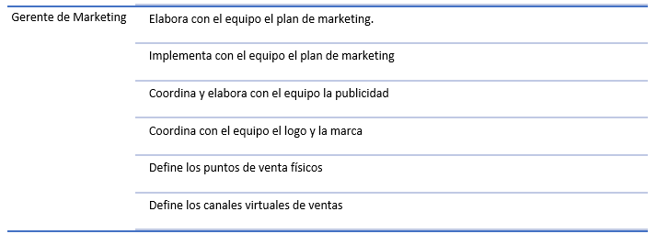
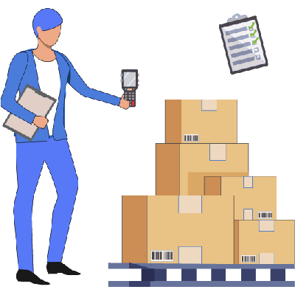
Gerente de Logística
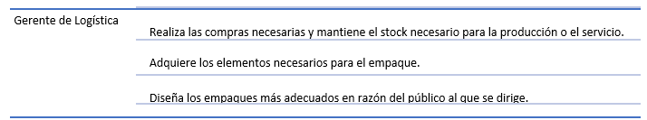

Gerente de Producción
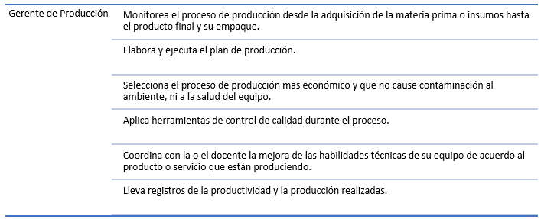

Gerente de Finanzas
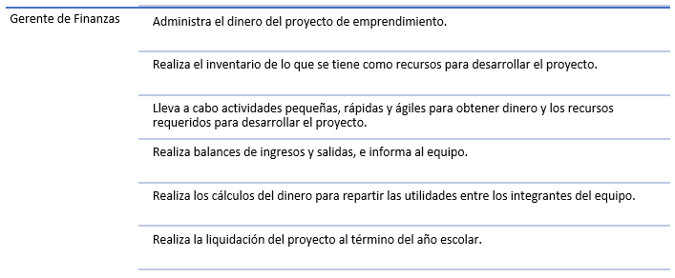

  - Nombre del Equipo redactado
    - Los innovadores

  - Mantra redactado
    - “Colaborar, crear y conquistar”.

  - Nombre de un personaje emprendedor local escogido y descrito en 5 líneas máximo por qué se escogió a dicho personaje.
    - Don Alberto es un emprendedor que acompañado de su esposa vende de manera presencial frutas, verduras, dulces, útiles escolares, entre otros, en su tienda, iniciando a las 7 de la mañana y culminando a las 5 de la tarde diariamente.
  - Link de la canción que los representa, alojado en un drive.
Canción/Grupo o Cantante | Enlace de Youtube | Enlace de drive donde está alojada
Sueña - Luis Miguel | https://youtu.be/H42nsmUdhPg

  - Link de la página del equipo emprendedor en Facebook.
Equipo emprendedor | Enlace de página del equipo emprendedor en Facebook
Los innovadores

- Creación:
  - Fase Empatizar de la metodología del Design Thinking:
    - El reto o desafío planteado inicia con la pregunta ¿Cómo podríamos nosotros…?
Reto o desafío
¿Cómo podríamos elaborar unas tecnología recreativa en robotica y/o dimilares autómatas para el monitoreo agricolo y que sea un apoyo para nuestros agricultores locales de Ica?

    - El reto redactado da lugar a variadas alternativas de solución.
El reto o desafío no está centrado en una solución ya que existen varias alternativas posibles.

    - Cuadro con los aspectos que le falta conocer para realizar el proyecto.
Lo que no sabemos y quisiéramos conocer más | Personas que por su labor nos pueden brindar información sobre lo que no sabemos o fuentes de internet
El cómo hacer para que no se agote rápidamente la batería de nuestros drones | En youtube.com hay una guía de cómo manejar drones en aire libre.
Programación | Docentes de la especialidad de electrónica y computación
Los precios y fichas técnicas de herramientas, accesorios, componentes a utilizar en la implementación de los sistemas de navegacion de los drones . | Información en PDF y web que muestren especificaciones técnicas de componentes y accesorios electrónicos
La calidad del producto al adquirir drones recreativos. | Información virtual especializada de la web.

    - Registro de las necesidades recogidas aplicando la técnica de la entrevista.
Entrevistado | Entrevistador | Necesidades
Doña Marta  comerciante | Alumno emprendedor | Mejor calidad de productos.
Don Juan  comerciante | Alumno emprendedor | Frutas y verduras en buen estado.
Don Jorge  comerciante | Alumno emprendedor | Frutas, hortalizas y verduras en estado óptimo

    - Registro de las necesidades recogidas aplicando la técnica de la observación.
Observado | Observador | Necesidades
Sr. Tenorio  consumidor | Alumno observador | Frutas de mejor consistencia.
Sr. Chacaltana  consumidor | Alumno observador | Frutas y hortalizas de mayor tamaño.
Joven Valdivia  consumidor | Alumno observador | Frutas, y verduras de mejor sabor.

    - Listado de necesidades que se infieren de las personas entrevistadas y observadas.
Listado de necesidades inferidas de las personas entrevistadas y observadas | - Frutas, hortalizas y verduras en estado óptimo.
 | - Frutas, hortalizas y verduras en estado óptimo.
- Mejor consistencia de frutas.
- Cuidado adecuado de frutas, hortalizas y verduras para que tengan un tamaño adecuado.

  - Fase Definir de la metodología del Design Thinking:
    - Organizador elaborado, de lo que “quería saber más” de fuentes secundarias
Temáticas de lo que queremos saber más | Fuentes secundarias a revisar
Frutas más vendidas en mi localidad de Ica. | Estadísticas de ventas agrícolas de Ica.
Verduras y hortalizas más vendidas en mi localidad de Ica. | Estadisticas de ventas agrícolas de Ica.
Como se da el cuidado agrícola. | Videos informativos.

    - Listado de necesidades más frecuentes sobre lo que se pregunta, obtenidas por medio de la aplicación de alguna técnica.
Necesidades más frecuentes sobre lo que se pregunta | - Mayor calidad de productos.
 | - Frutas y verduras en buen estado.
 | - Frutas, hortalizas y verduras en estado óptimo.

    - Listado de necesidades más frecuentes sobre lo que se observa, obtenidas por medio de la aplicación de alguna técnica.
Necesidades más frecuentes sobre lo que se observa | - Frutas de mejor consistencia.
 | - Frutas, y verduras de mejor sabor.
 | - Frutas y hortalizas de mayor tamaño.

    - Registro de necesidades que se infieren de las personas entrevistadas y observadas.
Observado | Observador | Interpretación
Consumidor | Alumno emprendedor | Requiere un producto de buena calidad.
Consumidor 2 | Alumno emprendedor | Requiere seguridad acerca de la calidad del producto.
Comerciante | Alumno emprendedor | Requiere productos de calidad para su comercialización.

    - Insights redactado en función a análisis realizado de la información recogida.
Usuario | Necesita | Porque (Percepción/Insight)
Los comerciantes, productores y consumidores de la localización de Ica. | necesitan que se emplee una técnica como el uso de drones para mejorar la calidad de los productos agrícolas. | quieren mantener una buena salud y tener un producto de calidad.

    - Problema definido con la técnica del Punto de vista (POV)
Usuario | Necesita | Porque (Percepción/Insight)
Los comerciantes, productores y consumidores de la localidad de Ica. | Necesitan que se emplee una técnica como el uso de drones para mejorar la calidad de los productos agrícolas. | Quieren mantener una buena salud y tener un producto de calidad.
Problema definido con la técnica: Point of View (POV) - Punto de vista
POV:
Los comerciantes, productores y consumidores de la localidad de Ica necesitan el empleo de drones para mejorar la calidad de productos agrícolas y de esta manera mantener una buena salud y tener un producto de calidad.
    - Nuevo reto o desafío redactado, considerando en el inicio de la pregunta ¿Cómo podríamos nosotros…?, que permita variadas alternativas de solución, teniendo en cuenta la información obtenida en la Fase Empatizar.
Nuevo reto o desafío
¿Cómo podríamos nosotros desarrollar un dron agrícola para que las personas de la localidad de Ica se beneficien de productos agrícolas de calidad y de esta manera mantener una buena salud?

  - Fase Idear de la metodología del Design Thinking
    - Descripción del procedimiento seguido de acuerdo a la técnica de creatividad empleada para generar varias alternativas de solución.
Se ha empleado la técnica creativa Da Vinci con el fin de obtener diferentes posibles alternativas de solución. Y de esta manera posteriormente evaluarlas.

IDEA 01 –
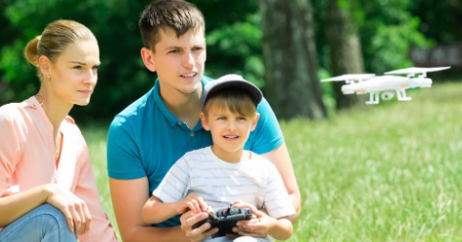
IDEA 02 –
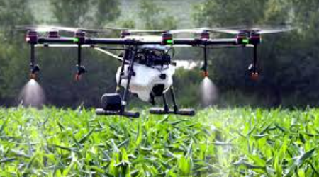
IDEA 03 –
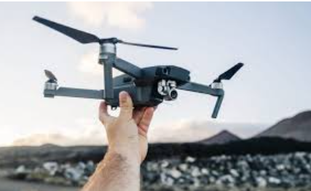

    - Listado de tres (03) Alternativa de solución seleccionadas, obtenidas por medio de la aplicación de alguna técnica de selección.

Criterio | Idea 1 | Idea 2 | Idea 3 | Idea 4 | Idea 5
Es viable: ¿Es económicamente viable? (0-5) | 3 | 4 | 2
Es deseable: ¿Lo desean las personas? (0-5) | 5 | 5 | 4
Es factible: ¿Es técnicamente factible? (0-5) | 5 | 5 | 3
Total | 13 | 14 | 09

Alternativas de solución seleccionadas
- Adquirir App de juegos en línea interactivos gratuitos
- Adquirir juguetes mecatrónicos que contiene sistemas embebidos y utiliza lenguajes códigos de programación
- Adquirir juguetes electrónicos básicos con materiales reciclables y amigables con el medio ambiente.

    - Cuadro con la alternativa de solución seleccionada (01) empleando la técnica del PNI.
Alternativa de solución | Positivo | Negativo | Interesante | Evaluación
Adquirir juguetes mecatrónicos que contiene sistemas embebidos y utiliza lenguajes códigos de programación | 1. Es accesible al aprendizaje  2. Es escalabre en la lógica y la creatividad  3. Es amigable con el medio ambiente  4. Es positivo emocionalmente y el eustrés. | 1. Necesita una fuente de energía y baterías  2. Tiene un precio mayor a otras alternativas | 1. Es muy selecto los dispositivos embebidos y para cada tipo de necesidad en seguridad electrónica. | Es alcanzable y factible a padres de familia

Alternativa de solución seleccionada
Adquirir juguetes mecatrónicos que contiene sistemas embebidos y utiliza lenguajes códigos de programación

  - Fase Prototipar de la metodología del Design Thinking:
    - Representación gráfica de la idea seleccionada a nivel de boceto (Si se trata de un producto) a nivel de diagrama de flechas (si se trata de un servicio).
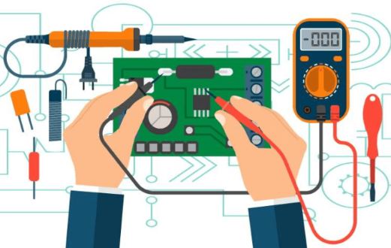

    - Representación final del prototipo, con materiales reciclados, plastilina, cartones u otros (Si se trata de un producto) si se trata de un servicio, un diagrama de operaciones de procesos.
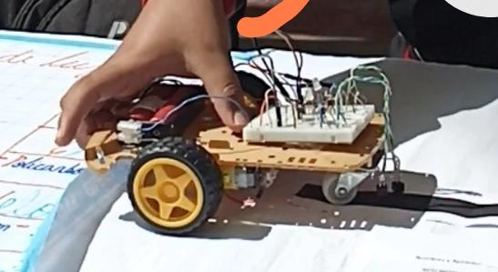

    - Representación mediante gráficos digitales (diseño digital o la programación mediante computadoras)
DIAGRAMAS DEL CIRCUITO ESQUEMÁTICO Y PCB
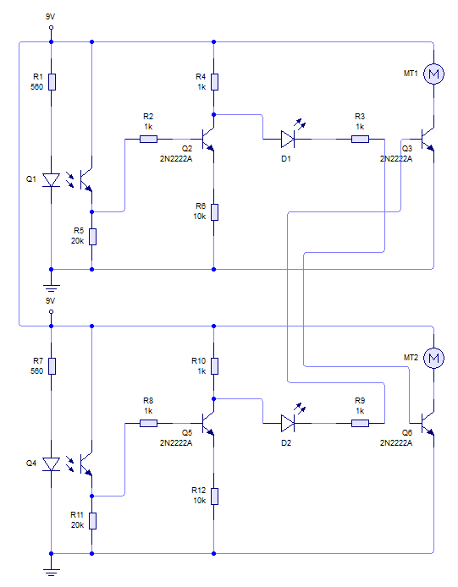

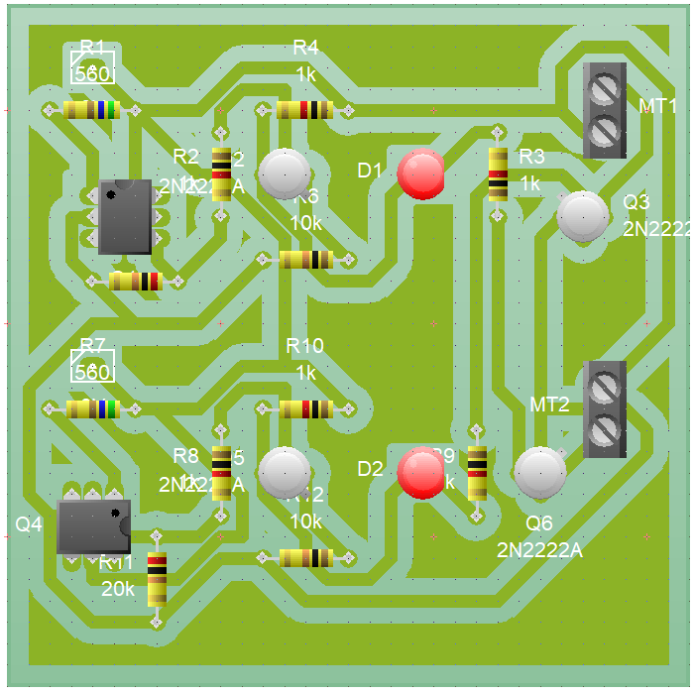

  - Fase Evaluar de la metodología del Design Thinking:
    - Descripción del procedimiento de evaluación aplicado de acuerdo a la técnica de evaluación empleada.
Para la evaluación del prototipo se utilizó la técnica “Malla receptora de información”, en la que evaluamos los siguientes aspectos:

1. Cosas Interesantes:
- Contiene circuitos electrónicos y eléctricos entendibles y adecuados para edades de púberes, adolescentes y jóvenes.
- Es escalable de manera progresiva y auto formativa
- Es intuitivo en su ensamblaje mecánico y tienen circuitos básicos en serie y paralelo.
- Esta orientada a desarrollar la lógica secuencia y proposicional
- Integra dispositivos alámbrico e inalámbricos.

2. Críticas Constructivas:
- Su alimentación es limitada
- Sus dispositivos embebidos son muy variados
- Necesita en el código de conocimiento básico

3. Preguntas y Dudas:
- Sera posible tener variedad de juguetes mecatrónicos
- Cuanto será el costo de los módulos de aprendizaje con estos dispositivos embebidos.
- Existirá en el mercado local la variedad de dispositivos embebidos y componentes electronicos

4. Ideas Nuevas:
- Los prototipados debería tener un PCB y los sensores más fijos (seguidor de línea y/o seguidor de línea)
- En el aprendizaje de la programación deberíamos utilizar herramientas más intuitivas como VSCODE.
- La escalabilidad de los proyectos debería generar habilidades técnicas, creatividad, innovación y eutrés.

    - Fotografías del prototipo final presentado, con las mejoras realizas en relación al prototipo inicial.

  - Fase de implantar el Modelo de negocio Lean Canvas
Problema  Los púberes y adolescentes pasan mucho tiempo con actividades que afectan a su estado emocional y motora o de desplazamiento | Solución  Generar alternativas nuevas como juguetes para el entretenimiento y el aprendizaje utilizando ciencias aplicadas: mecatrónica | Propuesta de valor única  Se propone gestionar un negocio de una juguetería que muestre alternativas productivas que desarrollen habilidades técnicas, creatividad y promueva el eustrés en púberes y adolescentes utilizando ciencias aplicadas: mecatrónica |  | Ventaja especial injusta  Hay pocos proyectos como esté disponible al público. | Segmento de clientes  Padres de familia de púberes y adolescentes  Púberes y adolescentes entre 11 y 17 años interesados en aprender nuevas habilidades técnicas utilizadas en las ciencias aplicadas: mecatrónica
 | Métricas clave  Cantidad de productos vendidos tanto en el canal físico, como en el web  Cantidad de consultas y búsqueda en la web y redes sociales del producto sistemas de seguridad |  |  | Canales  FÍSICO: donde se comercializarán los productos de manera interactiva y presencial.  VIRTUAL: Donde presentaremos las ofertas y las características del producto de manera virtual y en redes sociales
Estructura de costos  Costos fijos:  Pago por alquiler de un stand que se utiliza para vender el producto o productos  Pago por alojamiento en la nube de una página web o tienda virtual  Diseño y elaboración del producto principal y secundario.  Costos Variables:  Compra de dispositivos electrónicos  Compra de herramientas y accesorios  Mano de obra para la implementación de los productos. |  |  | Flujo de ingresos  Aplicamos la estrategia venta cruzada para  comercialización del producto principal: Sistemas de seguridad para hogares y pequeños negocios a fin de generarnos más ingresos; los productos complementarios o derivados que servirán para retener a los clientes y puedan conseguir productos o accesorios de los juguetes mecatrónicos.  Además, los ingresos que utilicen el método de venta cruzada ofrecerán servicios como: instalación del producto, mantenimiento del producto

- Planificación
  - Inventario elaborado de los recursos con que se cuenta y los recursos o insumos con los que no se cuenta.
Recursos necesarios | ¿Se cuenta?
Elementos químicos e industriales para elaborar el PCB | Si
PCB del producto | Si
Dispositivos electrónicos | Si
Herramientas de soldadura (Cautín) | Si
Accesorios de soldadura (estaño y pasta de soldar) | Si
Herramientas básicas (Alicates y pinzas) | Si
Instrumento de medida (Multímetro) | Si
Elementos reciclables de plástico para los acabados | Si
Mano de obra con conocimientos básicos | Si
Mesas de trabado | Si
Chasis del carro robot para su armado e implementación | Si
Dispositivos embebidos con Arduino y ESP32 | SI

  - Listado y descripción de las actividades que se realizarían para obtener los recursos que no se cuentan.
Recursos con que no se cuenta | Actividades que se realizarían para obtener los recursos con que no se cuentan
Impresora 3D para el diseño de los acabados | Buscar financiamiento al crédito en entidades bancarias
Mano de obra calificada | Especializar a los empleados
Local o taller de producción en masa | Implementar el taller

  - Diagrama de Gantt elaborado como el plan de implementación del Producto Mínimo Viable (Anteriormente prototipo), Incluye actividades de elaboración del producto o servicio, marketing y ventas.
Actividad | Semana | Semana | Semana | Semana | Semana | Semana | Semana | Semana | Semana
 | 1 | 2 | 3 | 4 | 5 | 6 | 7 | 8 | 9
Elaboración del producto o servicio | X | X | X | X | X | X
Elaboración de la publicidad |  |  |  |  | X | X | X
Venta del producto o servicio |  |  |  |  |  |  |  | X | X

- Ejecución
  - Listado y descripción de las actividades realizadas que permitieron obtener recursos.
Actividades realizadas para obtener recursos | Breve descripción de la actividad
Buscar financiamiento | Realizando actividades de rifas y solicitando donaciones a empresas de la localidad.
Buscar créditos | Visitando a las financieras para exponer nuestro emprendimiento y nos puedan facilitar créditos con interese bajos.
Reciclar dispositivos y componentes electrónico | Recolectar aparatos electrónicos de casa en casa, talleres, entidades públicas y privadas para reciclar y reutilizar los dispositivos electrónicos en el armado del PCB

  - Diagrama de Operaciones del Proceso

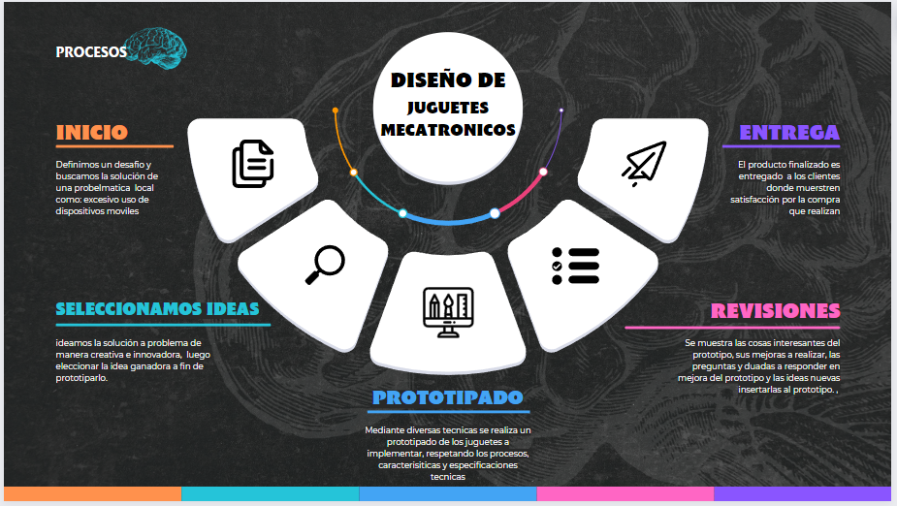
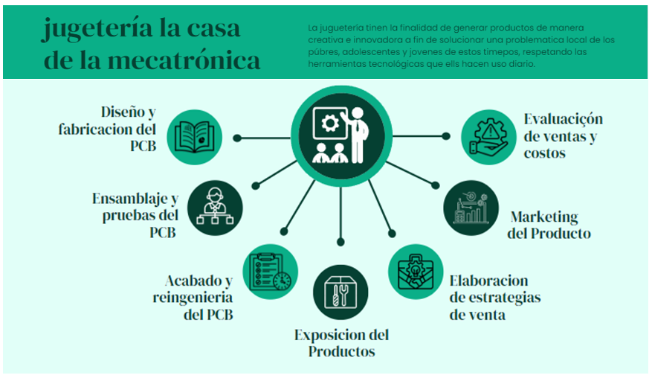

  - Logotipo del producto



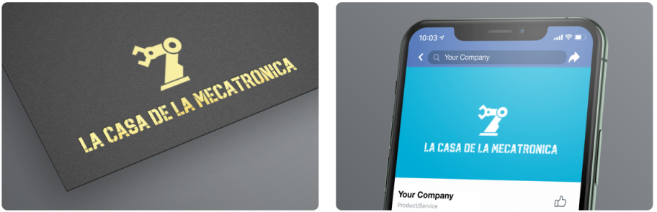
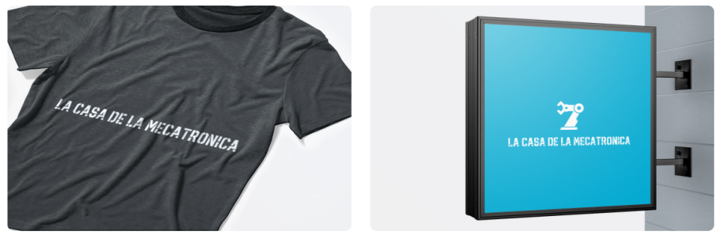

  - Afiches publicitarios elaborados con la técnica AIDA (Atención, interés, Deseo, Acción)
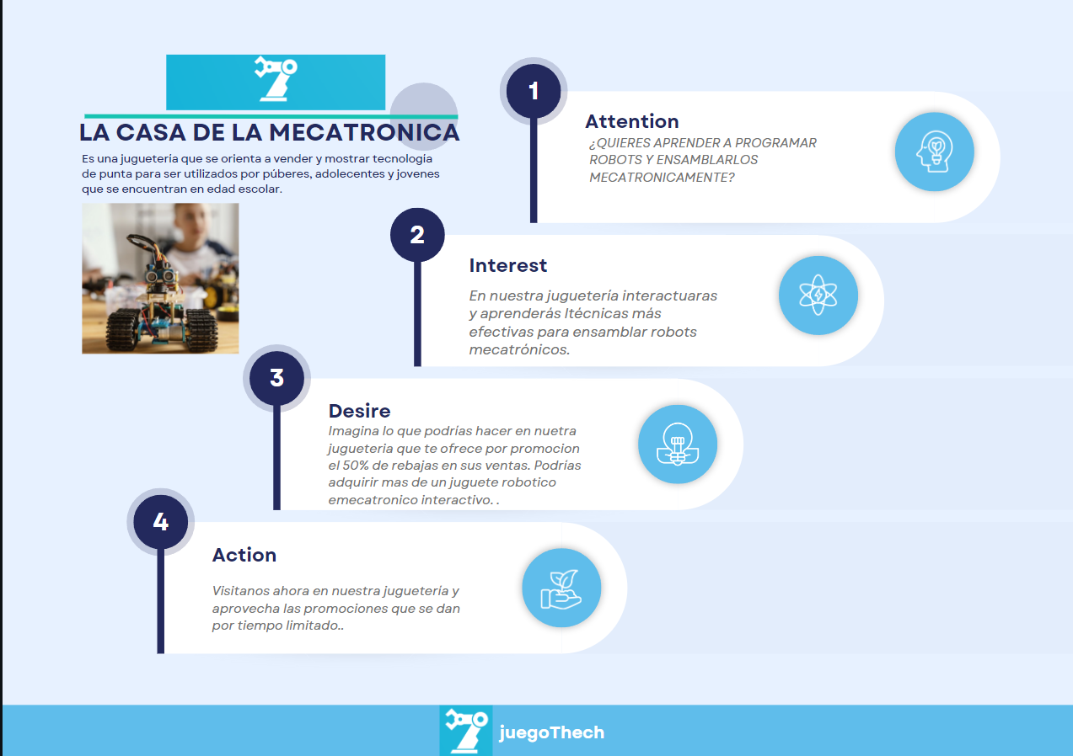
https://www.canva.com/design/DAFtnQWcLtc/PbIb3fXwfyrvMItxd6OSNw/view?utm_content=DAFtnQWcLtc&utm_campaign=designshare&utm_medium=link&utm_source=publishsharelink

  - Video promocional del proyecto de emprendimiento elaborado, de 30 segundos, aplicando la técnica AIDA.
Link del video promocional
https://drive.google.com/file/d/109mMbk3Pai6rv9ISeyXuWqAVl1LYT7oy/view?usp=sharing

Guion del video
A | Deseo de aprender tecnologías embebidas y programación orientados a la robótica, electrónica y mecánica
I | Propone una solución alcanzable y factible que promueva habilidades técnicas, creatividad y salud emocional como el eustrés.
D | Se desea que los adolescentes y jóvenes con estas actividades lúdicas de mecatrónica y robótica disminuyan el uso de equipos móviles y el sedentarismo; por lo tanto, se debe desarrollar y promover habilidades técnicas y creativas.
A | Implementar un modelo de negocio denominado “La casa de la mecatrónica”, consistente en una juguetería que venda dispositivos y sistemas embebidos electrónicos orientados a la mecatrónica y robótica.

  - Diapositiva elaborada para venta, utilizando la técnica 10/20/30
Link de la diapositiva
https://slides.com/juliosoria/2-empatizar/fullscreen

Capturas de pantalla de la diapositiva
1  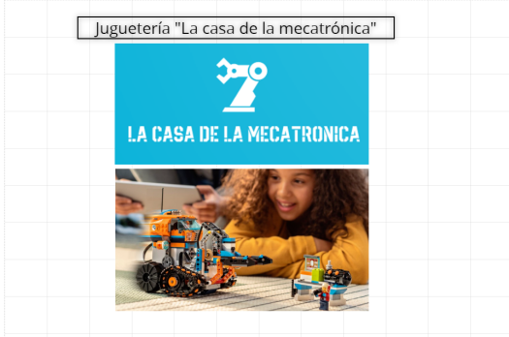 | 2  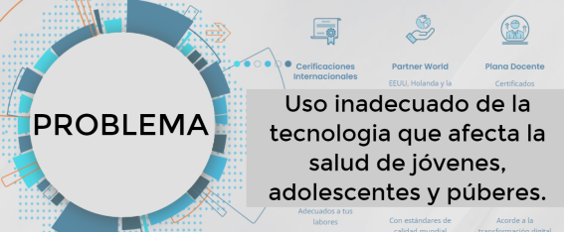
3  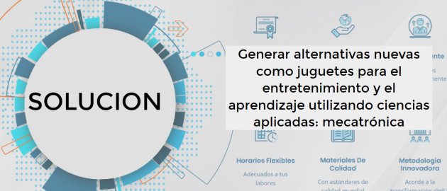 | 4  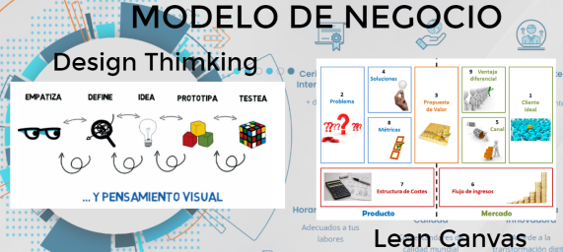
5  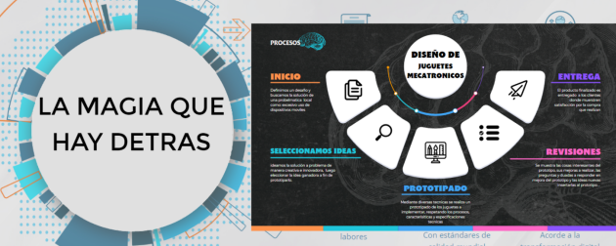 | 6  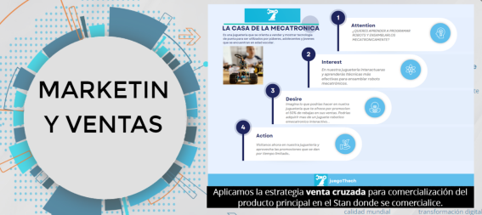
7  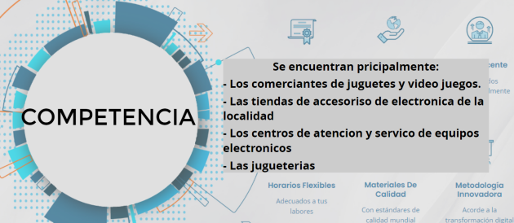 | 8  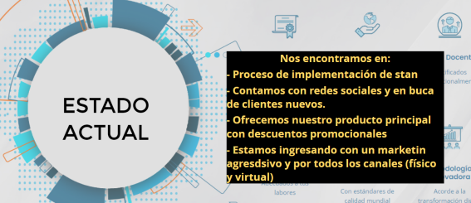
9  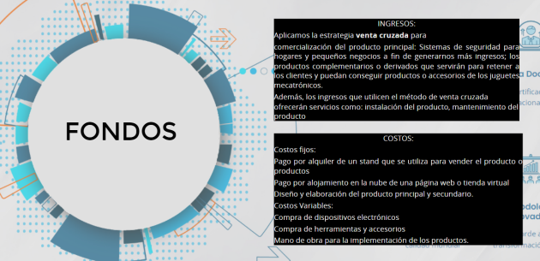 | 10  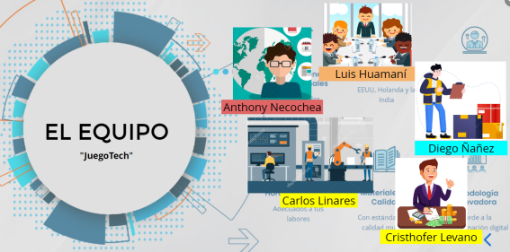

  - Bloques del lienzo de modelo de negocio Lean Canvas validado

Problema  Los púberes y adolescentes pasan mucho tiempo con actividades que afectan a su estado emocional y motora o de desplazamiento | Solución  Generar alternativas nuevas para el entretenimiento y el aprendizaje utilizando ciencias aplicadas: mecatrónica | Propuesta de valor única  Se propone gestionar un negocio de una juguetería que muestre alternativas productivas que desarrollen habilidades técnicas, creatividad y promueva el eustrés en púberes y adolescentes utilizando ciencias aplicadas: mecatrónica |  | Ventaja especial injusta  Hay pocos proyectos como esté disponible al público. | Segmento de clientes  Padres de familia de púberes y adolescentes  Púberes y adolescentes entre 11 y 17 años interesados en aprender nuevas habilidades técnicas utilizadas en las ciencias aplicadas: mecatrónica
 | Métricas clave  Cantidad de productos vendidos tanto en el canal físico, como en el web  Cantidad de consultas y búsqueda en la web y redes sociales del producto sistemas de seguridad |  |  | Canales  FÍSICO: donde se comercializarán los productos de manera interactiva y presencial.  VIRTUAL: Donde presentaremos las ofertas y las características del producto de manera virtual y en redes sociales
Estructura de costos  Costos fijos:  Pago por alquiler de un stand que se utiliza para vender el producto o productos  Pago por alojamiento en la nube de una página web o tienda virtual  Diseño y elaboración del producto principal y secundario.  Costos Variables:  Compra de dispositivos electrónicos  Compra de herramientas y accesorios  Mano de obra para la implementación de los productos. |  |  | Flujo de ingresos  Aplicamos la estrategia venta cruzada para  comercialización del producto principal: Sistemas de seguridad para hogares y pequeños negocios a fin de generarnos más ingresos; los productos complementarios o derivados que servirán para retener a los clientes y puedan conseguir productos o accesorios de los juguetes mecatrónicos.  Además, los ingresos que utilicen el método de venta cruzada ofrecerán servicios como: instalación del producto, mantenimiento del producto

- Evaluación
  - Listado de aspectos positivos que realizaron en la gestión del proyecto de emprendimiento.
Listado de aspectos positivos que se realizaron en la gestión del proyecto | - Nos permitió reconocer las necesidades de dar solución a un problema de aprendizaje y de salud emocional utilizando los fundamentos de la electrónica, robótica y mecánica.
 | - Nos permitió mejorar nuestras habilidades técnicas, creatividad, promover el eustrés y plantear propuestas de valor emprendedoras que a la salud física y mental de los adolescentes y jóvenes.
 | - Nos permitió trabajar en equipo y desempeñar roles de un negocio de emprendimiento.

  - Listado de actividades para mejorar las ganancias por las ventas del producto o servicio.
Listado de actividades para mejorar las ganancias por las ventas del producto o servicio | - Mejorar la publicidad y el márquetin por las redes sociales.
 | - Mejorar los acabados y diseños para cada tipo de movilidad
 | - Mejorar nuestra organización de ventas y publicidad en el mercado local

  - Listado de propuestas que realizarían para innovar el producto o servicio.
Listado de propuestas que realizarían para innovar el producto o servicio | - Utilizar las redes sociales para comercializar el producto
 | - Contratar un servicio de página web o tienda virtual
 | - Utilizar el comercio electrónico en plataformas conocidas del ámbito nacional y local.

  - Listado de lecciones aprendidas en la validación del modelo de negocio Lean Canvas.
Listado de lecciones aprendidas en la validación del modelo de negocio Lean Canvas | - Aprendimos a identificar los problemas de nuestros clientes
 | - Aprendimos a crear y planificar un modelo de negocio.
 | - Aprendimos seleccionar los clientes para nuestro emprendimiento.

  - Listado de lecciones aprendidas en el desarrollo del proyecto de emprendimiento.
Listado de lecciones aprendidas en el desarrollo del proyecto de emprendimiento | - Aprendimos a emprender un modelo de negocio con la metodología Lean Canvas
 | - Aprendimos a diseñar y crear un producto innovador con la metodología Desing Tinking
 | - Aprendimos trabajar en equipo para emprender un modelo de negocio.

ANEXOS

